НАКАЗАНИЕ ЗА ВЗЯТКУ  Получение взятки – получение должностным лицом лично или через посредника взятки в виде денег, ценных бумаг, иного имущества либо в виде незаконных оказания ему услуг имущественного характера, предоставления иных имущественных прав за совершение действий (бездействие) в пользу взяткодателя или представляемых им лиц, если такие действия (бездействие) входят в служебные полномочия должностного лица либо если оно в силу должностного положения может способствовать таким действиям (бездействию), а равно за общее покровительство или попустительство по службе, за незаконные действия (бездействие), - наказывается штрафом в размере до стократной суммы взятки с лишением права занимать определенные должности или заниматься определенной деятельностью на срок до трёх лет либо лишением свободы на срок до пятнадцати лет со штрафом в размере до семидесятикратной суммы взятки (статья 290 УК РФ).  Дача взятки наказывается штрафом в размере до девяностократной суммы взятки либо со штрафом в размере до семидесятикратной суммы взятки (статья 291 УК РФ). Важным является возможность обжалования действий и решений должностных лиц, нарушающих права и свободы граждан. Водители помимо обжалования постановлений по делам об административных нарушениях Правил дорожного движения могут обжаловать любые другие действия и решения должностных лиц ГИБДД. | Помимо этого, КоАП РФ прямо предусматривает возможность привлечения к административной ответственности должностных лиц (т.е. и сотрудников ГИБДД) в связи с неисполнением либо ненадлежащим исполнением своих служебных обязанностей.  Если Вы столкнулись с коррумпированными сотрудниками Государственной инспекции безопасности дорожного движения, Вы можете обращаться непосредственно в подразделения собственной безопасности органов внутренних дел, которые занимаются вопросами пресечения преступлений, совершаемых сотрудниками:  Управление собственной безопасности Главного управления Министерства внутренних дел Российской Федерации по Свердловской области:  тел. (343) 358- 70-71  Межмуниципальный отдел Министерства внутренних дел Российской Федерации «Ревдинский»  Телефон доверия горячей линии  (343 97) 3-31-48 | ВНИМАНИЕ!  КОРРУПЦИЯ НА ДОРОГАХ  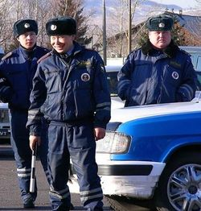
ПРОТИВОДЕЙСТВИЕ КОРРУПЦИИ  НА ДОРОГАХ  Значительное количество дел в судах составляют дела, так или иначе связанные с автомобилями. Но ещё большее количество дел, связанных с дорожно-транспортными происшествиями, рассматриваются в административном порядке органами Государственной инспекции безопасности дорожного движения (далее - ГИБДД).  Дорожно-транспортное происшествие, это явление сложное, поэтому установление события происшествия, виновности или невиновности водителя требует высокой юридической квалификации сотрудников ГИБДД и, что является немаловажным, специальных знаний самих водителей транспортных средств.  Прежде всего, надо помнить, что лицо может быть привлечено к административной ответственности и подвергнуто административному наказанию только уполномоченным на то должностным лицом по строго установленным основаниям и в строго установленном порядке.  Рассматривать дела об административных правонарушениях в сфере дорожного движения и налагать административные взыскания от имени органов внутренних дел в пределах своей компетенции вправе следующие должностные лица:  • начальники (заместители начальников) отделений (отделов, управлений ГИБДД), командиры подразделений дорожно-патрульной службы, их заместители, государственные инспектора по безопасности дорожного | движения, государственные инспектора дорожного надзора, другие работники ГИБДД, имеющие специальные звания;  • участковые инспектора полиции.  При этом указанные лица должны иметь при себе и предъявлять в соответствующих случаях документы, удостоверяющие служебное положение.  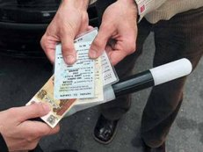  Лицо, в отношении которого ведётся производство по делу об административном правонарушении, считается невиновным, пока его вина не будет доказана в установленном порядке.  Производство по делу об административном правонарушении не может быть начато, а начатое подлежит прекращению в следующих случаях:  - отсутствие события или состава административного правонарушения, в том числе недостижение физическим лицом на момент совершения административного правонарушения 16 лет или невменяемость лица, совершившего противоправные действия (бездействие);  - действия лица в состоянии крайней необходимости;  - издание акта амнистии, если такой акт устраняет применение административного наказания; | 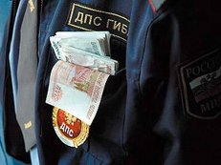  - отмена закона, установившего административную ответственность;  - истечение сроков давности привлечения к административной ответственности;  - наличие по одному и тому же факту совершения противоправных действий (бездействия) лицом, в отношении которого ведётся производство по делу об административном правонарушении, постановления о назначении административного наказания, либо постановления о прекращении производства по делу об административном правонарушении, либо постановления о возбуждении уголовного дела;  - смерть физического лица, в отношении которого ведётся производство по делу об административном правонарушении (ст. 24.5 КоАП РФ).  Попытка решить  проблему на дороге  с представителем ГИБДД  путём взятки наказуема

